GIỚI THIỆU SÁCH THÁNG 2 NĂM 2023

**CUỐN SÁCH: SỰ TÍCH HOA ĐÀO, HOA MAI**

[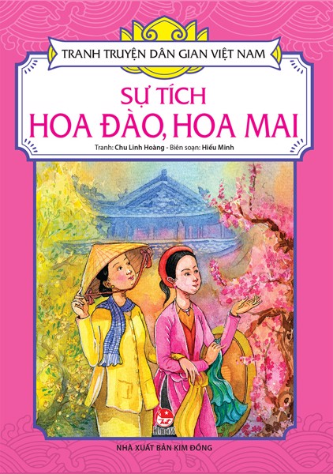](http://thcstruongconggiai.edu.vn/upload/104828/fck/files/2022_01_16_09_23_151.png)

        Đông qua là xuân tới, khi từng đàn chim én chao liệng trên bầu trời mang thông điệp mùa xuân đang về, vạn vật chuyển mình, muôn hoa khoe sắc đua nhau nở. Không như mùa đông lạnh giá, mùa hè oi ả, mùa thu buồn với những chiếc lá vàng rơi, mùa xuân mang tới cho chúng ta một không khí ấm áp dịu hiền.

          Mùa xuân được ví như một nàng công chúa xinh đẹp mà thượng đế đã ban tặng cho loài người. Tô điểm cho cảnh đẹp mùa xuân là những loài hoa sặc sỡ và đặc biệt không thể thiếu là hoa đào và hoa mai. Những loài hoa đó đã trở thành biểu tượng đặc sắc nhất trong những ngày Tết cổ truyền hàng năm.

       Hoa đào là hoa đặc trưng của mùa xuân miền Bắc, hoa mai là hoa đặc trưng của mùa xuân miền Nam. Từ lâu, hoa đào và hoa mai đã trở thành loài hoa quen thuộc trong ngày Tết cổ truyền Việt Nam. Thế nhưng vì sao hoa đào, hoa mai lại được nhắc nhiều nhất trong mỗi dịp Tết đến, xuân về thì không phải ai cũng biết.    Để giúp các em hiểu rõ được điều đó, thư viện trường TH Mạo Khê A trân trọng giới thiệu tới quý độc giả cuốn sách  **"Sự tích Hoa Đào, Hoa Mai”**. Biên soạn: Hiếu Minh, tranh: Chu Minh Hoàng, sách do nhà xuất bản Kim Đồng phát hành năm 2016, dày 31 trang, in trên khổ giấy14,5x20,5cm, mỗi trang đều có hình ảnh minh họa hấp dẫn người đọc.

        Nội dung cuốn sách chia làm 2 phần:

        Phần một: **Sự Tích Hoa Đào Ngày Tết**  (từ trang số 3 đến trang số 11)

Phần hai: **Sự Tích Hoa Mai**                   (từ trang số 12 đến trang số 31)

Phần một của cuốn sách là câu chuyện xuất phát từ một vùng phía đông núi Sóc Sơn thuộc miền bắc nước ta “ngày xưa ở phía đông núi Sóc Sơn có một cây đào cổ thụ, cành lá xum xuê khác thường, bóng râm che phủ cả một vùng”. Cây đào cổ thụ ấy là nơi trú ngụ của 2 vị thần: thần Trà và thần Uất Lũy. Hai vị thần này sức vóc phi thường, lại tinh thông nhiều phép thuật. Thuở ấy, làng nào cũng bị ma quỷ vào quấy phá, cướp bóc làm dân lành vô cùng khổ sở và điêu đứng nhưng riêng ở vùng núi Sóc Sơn thì chẳng ma quỷ nào dám bén mảng. Vì chúng biết rằng thần Trà và thần Uất Lũy sức mạnh phi thường, quyền uy lừng lẫy. Nếu đặt chân đến đó thì không tránh được sự trừng phạt của hai vị thần. Bọn ma quỷ khiếp sợ uy vũ sấm sét của hai thần đến nỗi sợ luôn cả cây đào. Vì thế khi chỉ thấy cành hoa đào là chúng đã hoảng sợ mà chạy xa. Cho nên những ngày hai vị thần bận lên chầu Ngọc Hoàng thì dân làng bảo nhau chặt những cành hoa đào về cắm trong nhà để bọn ma quỷ thấy mà tránh xa, không dám tác oai, tác quái. Cũng từ đó câu chuyện được lan rộng khắp nơi, lâu dần việc ấy trở thành phong tục đẹp. Cứ mỗi dịp năm hết Tết đến nhà nhà đều có cành đào tươi thắm.

Và cô bé tên Mai trong phần hai “ Sự Tích Hoa Mai” có gì bí ẩn, để tìm hiểu điều bí ẩn đó, xin mời quý thầy cô và các em học sinh hãy đến thư viện của trường, tận tay cầm cuốn sách này lên và đọc nhé.

Hy vọng cuốn sách sẽ mang lại cho chúng ta những kiến thức lí thú về hai loài hoa thân thuộc của người Việt Nam mỗi dịp Tết đến xuân về.